Instructivo configuración de repositorio local para pruebas automatizadas en Karate

Pre instalaciones necesarias:

• Java jdk: <https://www.oracle.com/java/technologies/javase/javase-jdk8-downloads.html>

• Git: <https://git-scm.com/downloads>

• Maven: http://maven.apache.org/download.cgi#Installation

• Intellij: <https://www.jetbrains.com/es-es/idea/download/#section=windows>

**Instalar el JDK**

Para instalar el programa solo deberás dale doble clic sobre el archivo descargado y darle siguiente a todas las opciones.

[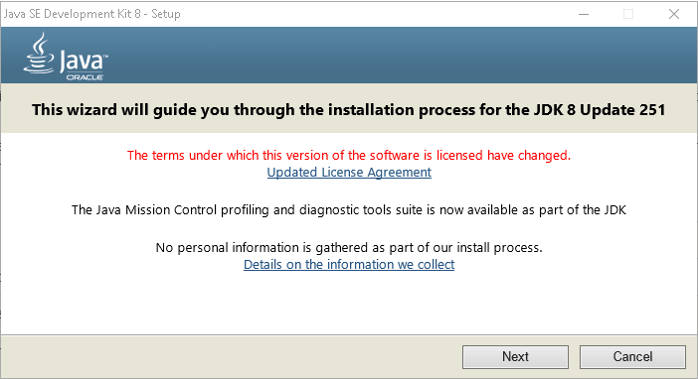](https://res.cloudinary.com/practicaldev/image/fetch/s--RCmFMzxv--/c_limit%2Cf_auto%2Cfl_progressive%2Cq_auto%2Cw_880/https:/cdn-images-1.medium.com/max/2000/1%2AIkYemb395pdHmmzlXPhIFw.png)

[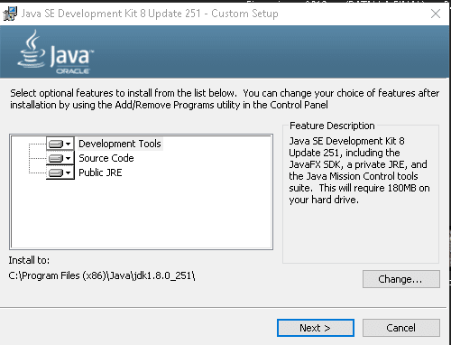](https://res.cloudinary.com/practicaldev/image/fetch/s--jYZZHFgc--/c_limit%2Cf_auto%2Cfl_progressive%2Cq_auto%2Cw_880/https:/cdn-images-1.medium.com/max/2000/1%2AYfZSO1BWLvhlZVJ8IAsgxg.png)

[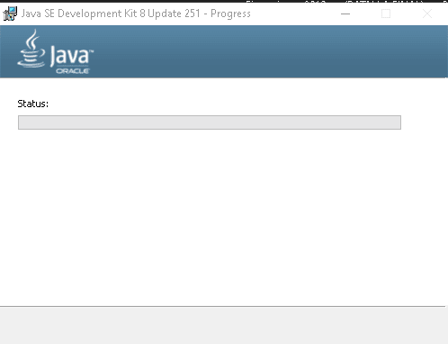](https://res.cloudinary.com/practicaldev/image/fetch/s--YkZmYQNd--/c_limit%2Cf_auto%2Cfl_progressive%2Cq_auto%2Cw_880/https:/cdn-images-1.medium.com/max/2000/1%2AWcnBIr_uyhPb1n6GWOROzg.png)

**Añadir JDK en las variables de entorno**

En la barra de búsqueda escribe variables de entorno y selecciona la opción que llamada Editar las variables de entorno del sistema.

[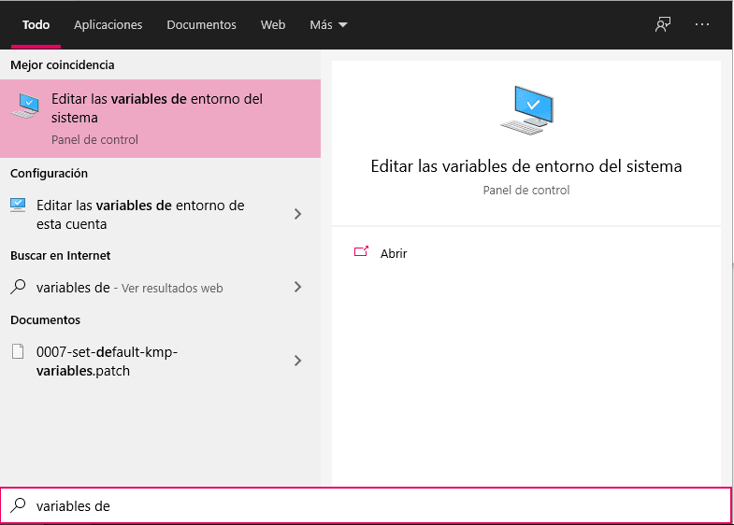](https://res.cloudinary.com/practicaldev/image/fetch/s--oYIR-byv--/c_limit%2Cf_auto%2Cfl_progressive%2Cq_auto%2Cw_880/https:/cdn-images-1.medium.com/max/2000/1%2AQA06yIT7XFJVZWV4Lr_lOw.png)

Se abrirá una ventana llamada propiedades del sistema, presiona el botón llamado variables de entorno.

[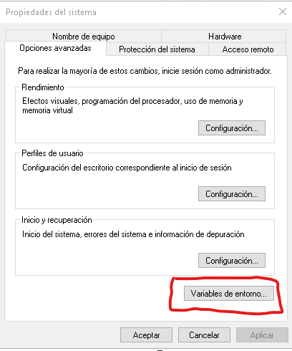](https://res.cloudinary.com/practicaldev/image/fetch/s--HMAXFDQu--/c_limit%2Cf_auto%2Cfl_progressive%2Cq_auto%2Cw_880/https:/cdn-images-1.medium.com/max/2000/1%2AOSz2Z9u05dIw1EO9uJ9B2g.png)

Se abrirá otra ventana en la cual en el aparatado que se llama variables del sistema presiona el botón llamado Nueva...

[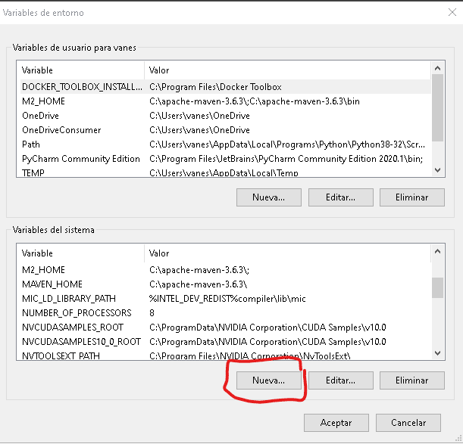](https://res.cloudinary.com/practicaldev/image/fetch/s--lm8Nxe__--/c_limit%2Cf_auto%2Cfl_progressive%2Cq_auto%2Cw_880/https:/cdn-images-1.medium.com/max/2000/1%2AdVKwoD18hKZ95CRF2bDqjA.png)

Se abrirá un formulario el cual se deberá llenar de la siguiente manera en el nombre de la variable digita JAVA_HOME y en valor de la variable digita la ruta donde está instalado Java. Presiona el botón aceptar.

[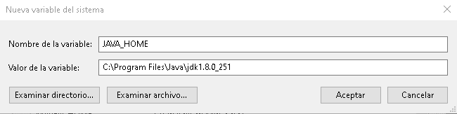](https://res.cloudinary.com/practicaldev/image/fetch/s--i3JPDcVx--/c_limit%2Cf_auto%2Cfl_progressive%2Cq_auto%2Cw_880/https:/cdn-images-1.medium.com/max/2000/1%2AWp_ysD6kme4TcU2xqGX4Hg.png)

Ahora hay que editar la variable de entorno llamado path y añade “%JAVA_HOME%\bin” , en la lista

[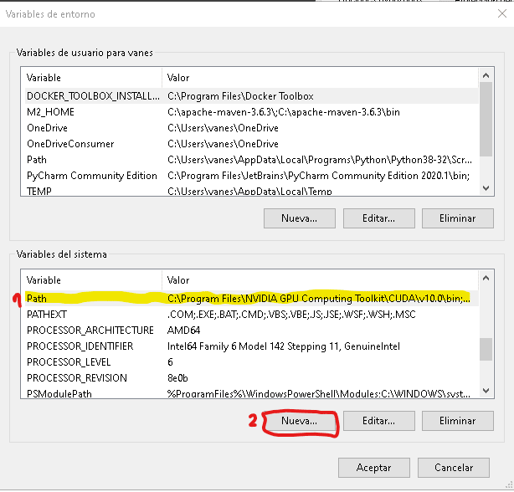](https://res.cloudinary.com/practicaldev/image/fetch/s--UxuC52Iv--/c_limit%2Cf_auto%2Cfl_progressive%2Cq_auto%2Cw_880/https:/cdn-images-1.medium.com/max/2000/1%2AKKMZFK7Ltq5WwWaDNI99tg.png)

[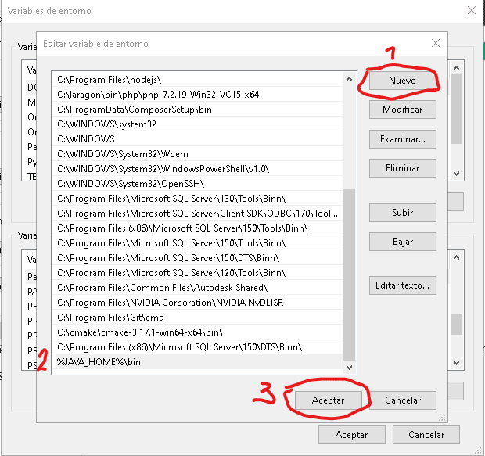](https://res.cloudinary.com/practicaldev/image/fetch/s--164chCOo--/c_limit%2Cf_auto%2Cfl_progressive%2Cq_auto%2Cw_880/https:/cdn-images-1.medium.com/max/2000/1%2Acvt75GjQm7f5I3xjeCosug.png)

Ahora probemos si la instalación fue exitosa para ello es necesario abril la consola de comandos ,presiona CTR +R y en la ventana que parece digita cmd y presiona aceptar .

[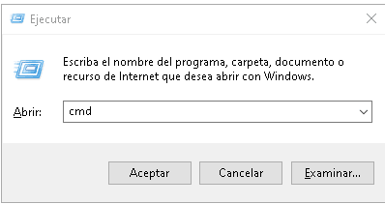](https://res.cloudinary.com/practicaldev/image/fetch/s--88D_3iCA--/c_limit%2Cf_auto%2Cfl_progressive%2Cq_auto%2Cw_880/https:/cdn-images-1.medium.com/max/2000/1%2AJSVtB4l2ATY60PyGTUMfpQ.png)

En terminal digita “java -version” si la instalación fue exitosa te aparecerá la versión de lo contrario revisa los pasos anteriores.

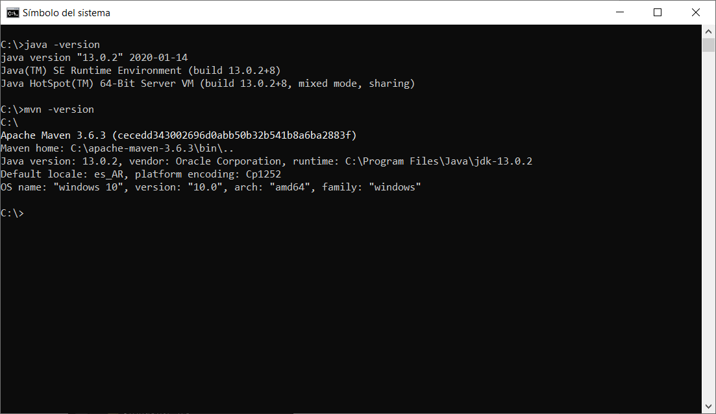

**Instalar Maven**

Primero descomprime el archivo y copia la carpeta en el disco C o donde prefieras

[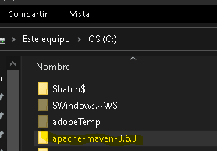](https://res.cloudinary.com/practicaldev/image/fetch/s--hRO2U4Jn--/c_limit%2Cf_auto%2Cfl_progressive%2Cq_auto%2Cw_880/https:/cdn-images-1.medium.com/max/2000/1%2AklUifV2r4kucrEocj-NLmg.png)

Ahora hay que añadir a las variables de entorno a Maven,para ello en la barra de búsqueda escribe variables de entorno y selecciona la opción que llamada Editar las variables de entorno del sistema.

[](https://res.cloudinary.com/practicaldev/image/fetch/s--2McSjSWS--/c_limit%2Cf_auto%2Cfl_progressive%2Cq_auto%2Cw_880/https:/cdn-images-1.medium.com/max/2000/1%2AW3_6pzscUcnCdWBmZBWxlA.png)

Se abrirá una ventana llamada propiedades del sistema, presiona el botón llamado variables de entorno .

[](https://res.cloudinary.com/practicaldev/image/fetch/s--HMAXFDQu--/c_limit%2Cf_auto%2Cfl_progressive%2Cq_auto%2Cw_880/https:/cdn-images-1.medium.com/max/2000/1%2AOSz2Z9u05dIw1EO9uJ9B2g.png)

Se abrirá otra ventana en la cual en el aparatado que se llama variables del sistema presiona el botón llamado Nueva…

[](https://res.cloudinary.com/practicaldev/image/fetch/s--ZxQHdcUp--/c_limit%2Cf_auto%2Cfl_progressive%2Cq_auto%2Cw_880/https:/cdn-images-1.medium.com/max/2000/1%2AdhkjgIo7zyBxOlMK_pEFpA.png)

Se abrirá un formulario el cual se deberá llenar de la siguiente manera en el nombre de la variable digita MAVEN_HOME y en valor de la variable digita la ruta donde esta la carpeta de maven que se descomprimio. Presiona el botón aceptar .

[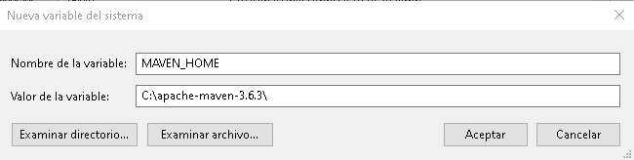](https://res.cloudinary.com/practicaldev/image/fetch/s--0P9r7N_1--/c_limit%2Cf_auto%2Cfl_progressive%2Cq_auto%2Cw_880/https:/cdn-images-1.medium.com/max/2000/1%2AUKDT1wOjfn-G8kSzFVdODg.png)

Ahora hay que editar la variable de entorno llamado path y añade “%MAVEN_HOME%\bin” en la lista

[](https://res.cloudinary.com/practicaldev/image/fetch/s--UxuC52Iv--/c_limit%2Cf_auto%2Cfl_progressive%2Cq_auto%2Cw_880/https:/cdn-images-1.medium.com/max/2000/1%2AKKMZFK7Ltq5WwWaDNI99tg.png)

[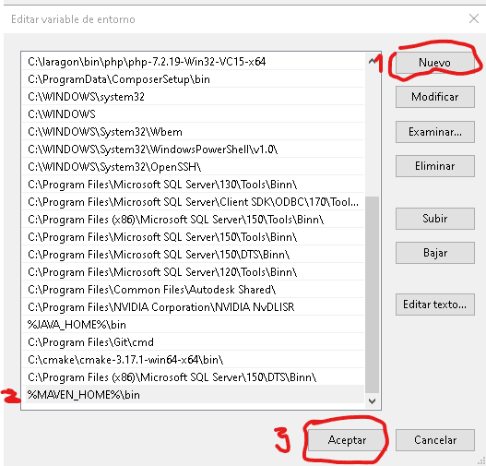](https://res.cloudinary.com/practicaldev/image/fetch/s--kfzYmjej--/c_limit%2Cf_auto%2Cfl_progressive%2Cq_auto%2Cw_880/https:/cdn-images-1.medium.com/max/2000/1%2AemKOKQDweqpVIPWoOe6Zdw.png)

Ahora probemos si la intalacion fue exitosa para ello es neesario abril la consola de comados ,presiona CTR +R y en la ventana que parece digita cmd y presiona aceptar .

[](https://res.cloudinary.com/practicaldev/image/fetch/s--FN_H-6et--/c_limit%2Cf_auto%2Cfl_progressive%2Cq_auto%2Cw_880/https:/cdn-images-1.medium.com/max/2000/1%2AtbUt_IikBphzWBc0ikYKBA.png)

En terminal digita “mvn -v” si la instalacion fue exitosa te aparecera la version de lo contrario revisa los pasos anteriores.

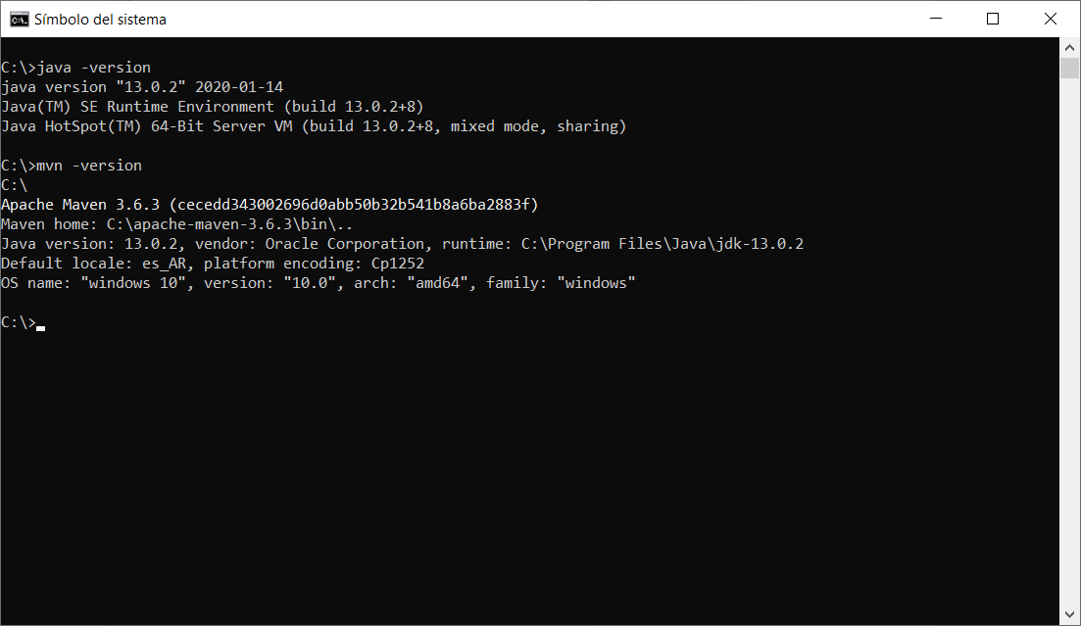

Instalar ambas en sus últimas versiones estables en caso de no tenerlas.

GIT

Repositorio de Proyecto

1. Elegir y crear una carpeta en nuestro sistema de archivos donde queramos descargar nuestro repositorio local. Abrimos cmd, la consola de windows y nos posicionamos en la ruta de la carpeta nueva que creamos.

Abrir CMD la consola de comando

Ejemplo:

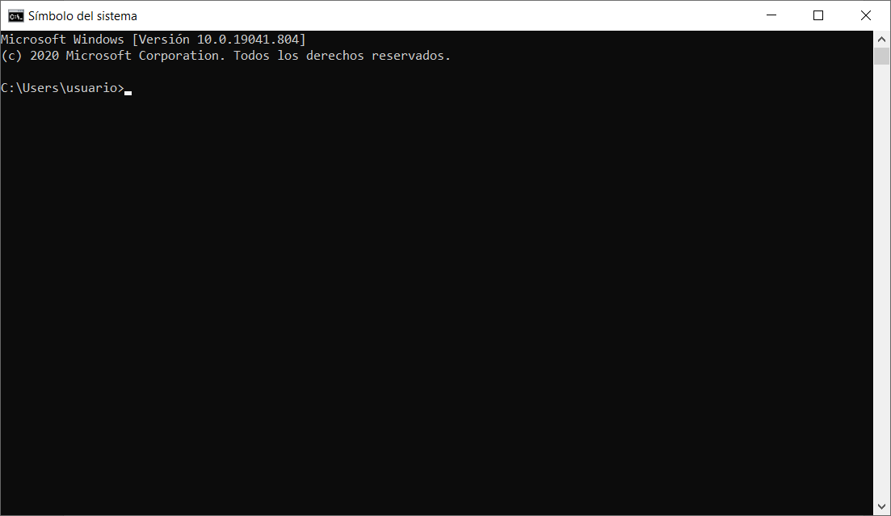

<https://github.com/lucianodegani/ProyectoKarateBaufest>

es la versión con la implementación de karate y el servicio de petStores

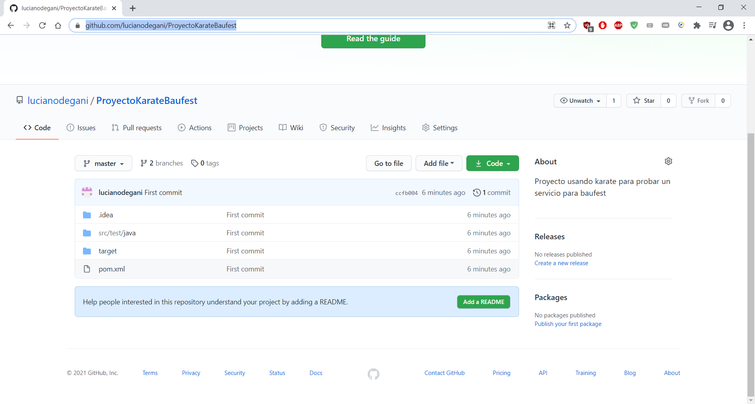

1. Elegir y crear una carpeta en nuestro sistema de archivos donde queramos descargar nuestro repositorio local.
2. Abrimos cmd o una consola de windows y nos posicionamos en la ruta de la carpeta nueva que creamos. Ejemplo: C:\BaufestPruebaKarate

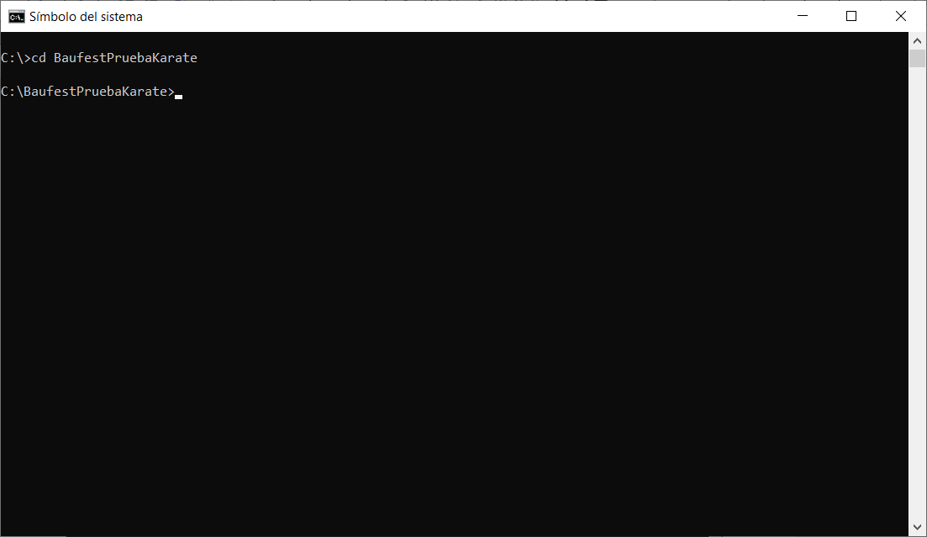

1. Abrimos <https://github.com/lucianodegani/ProyectoKarateBaufest>

Y elegimos el repositorio que se quiere clonar en code

Damos click en la opción Code y copiamos la dirección http que nos indica.

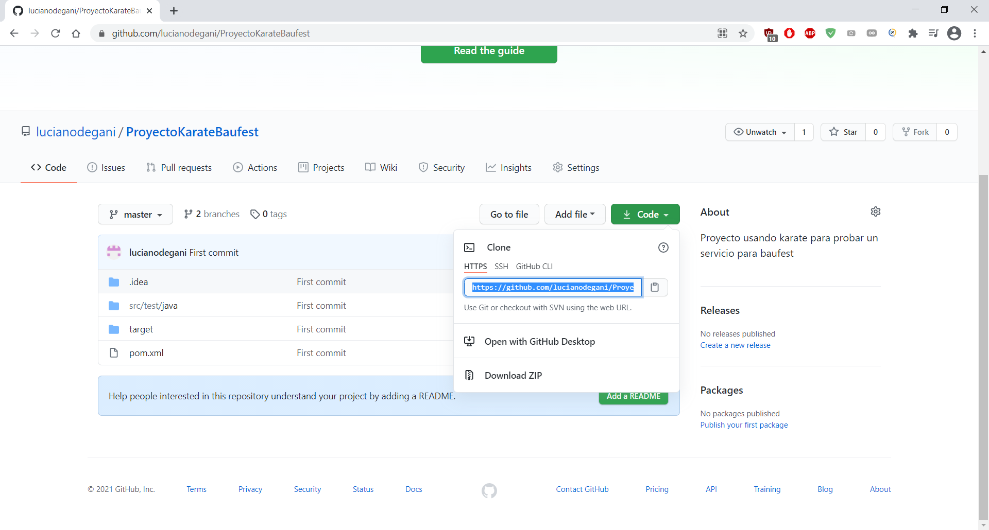

En este caso es <https://github.com/lucianodegani/ProyectoKarateBaufest.git>

En la consola abierta previamente ponemos lo siguiente: git clone seguido de la url que copiamos. Ej: git clone <https://github.com/lucianodegani/ProyectoKarateBaufest.git>

Esto hará que se comience a clonar el repositorio indicado en la carpeta que hemos creado.

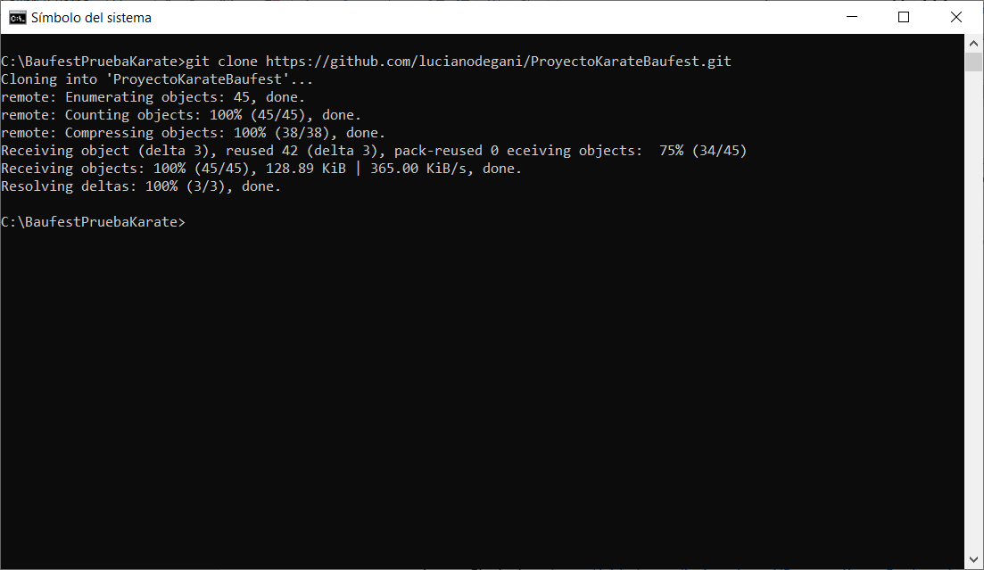

Para iniciar las pruebas podemos ejecutarlo desde el IDE Intellij abriendo el folder del proyecto clonado

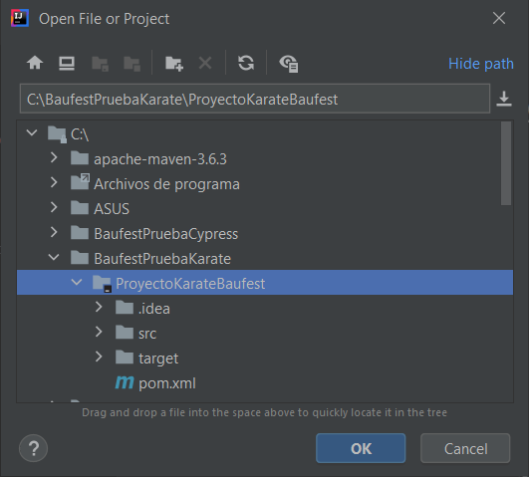

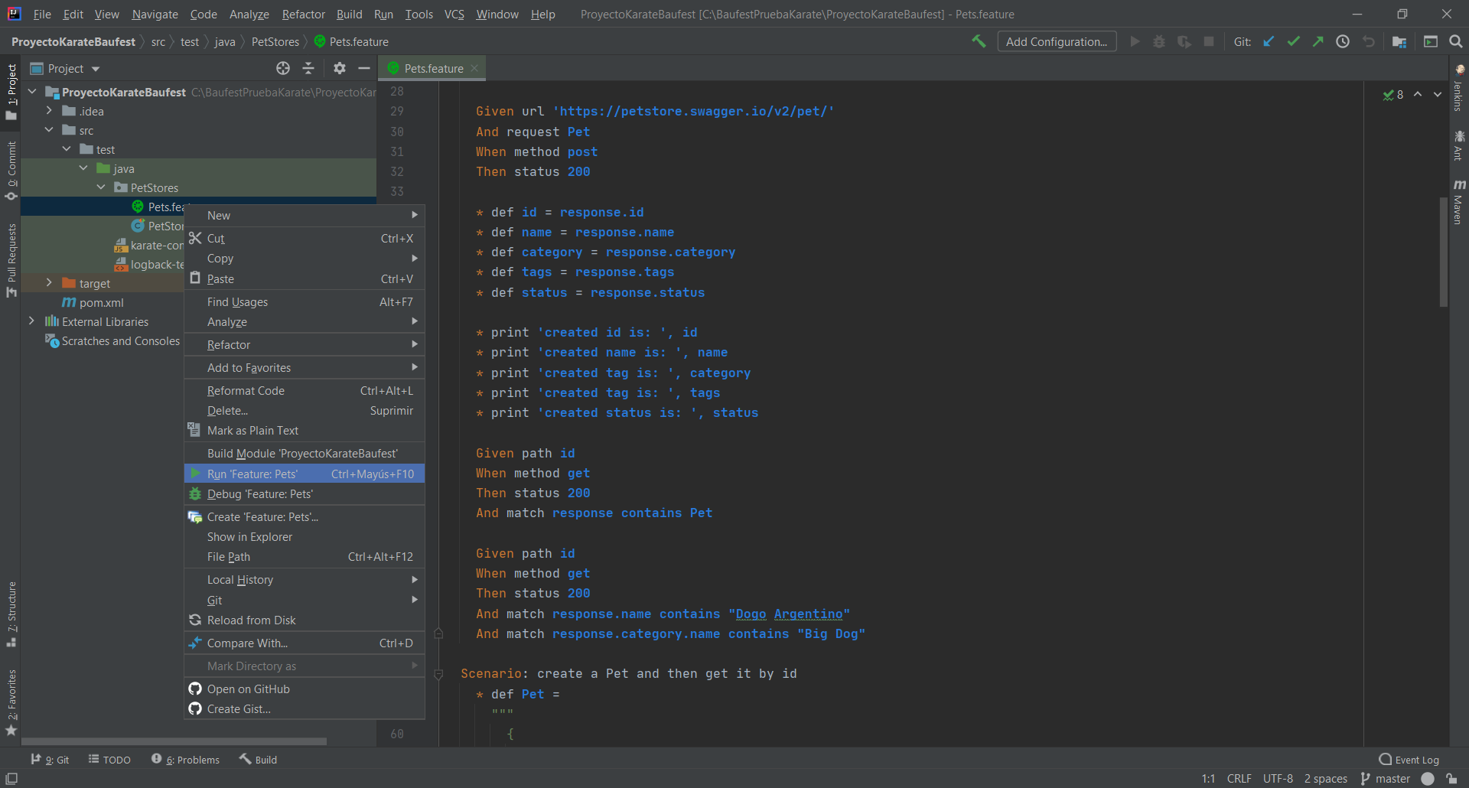

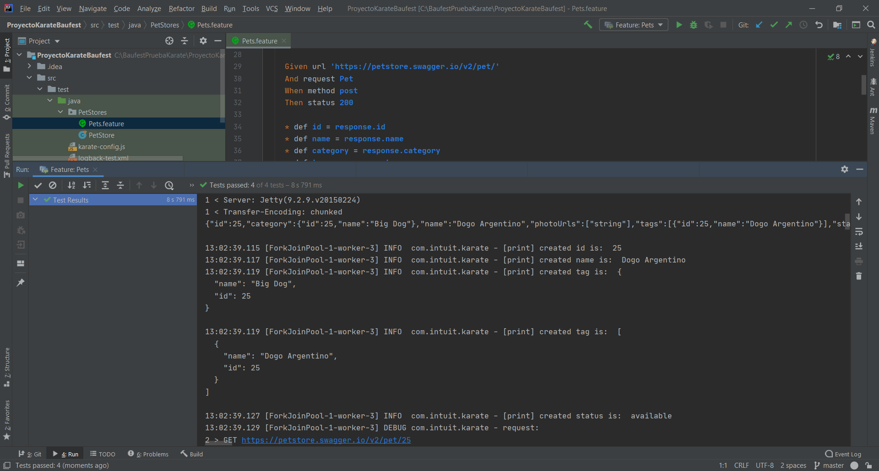

El reporte de karate puede verse en la carpeta del proyecto \target\surefire-reports

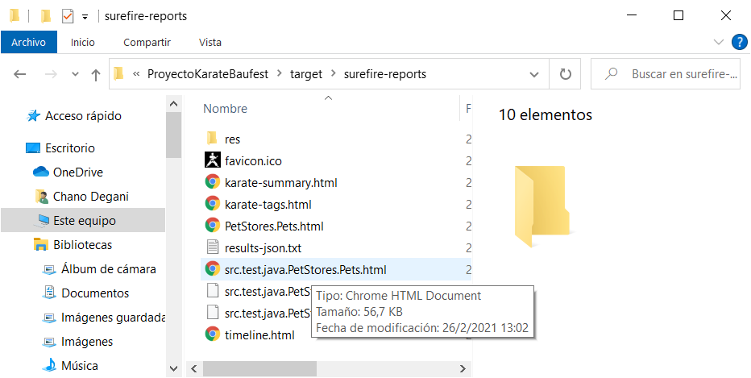

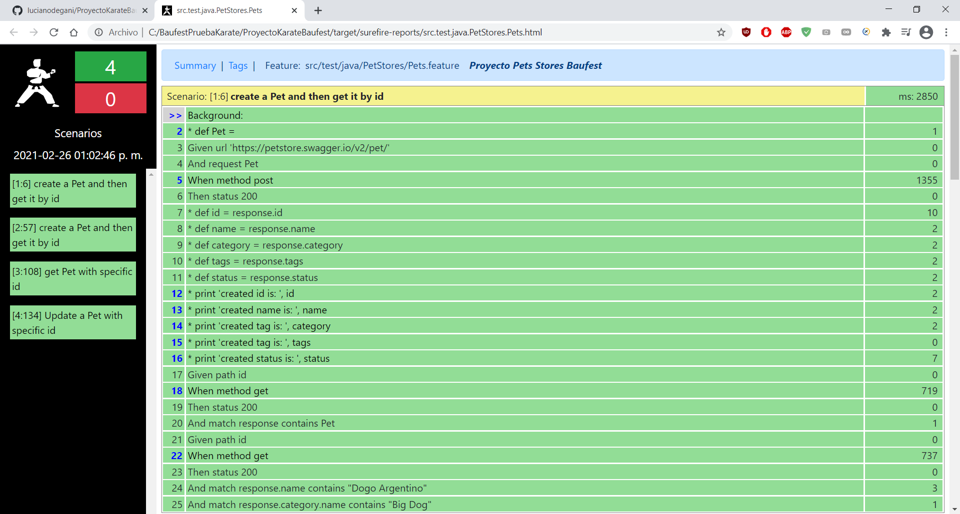

La otra forma de ejecutar es a través de la consola de comando

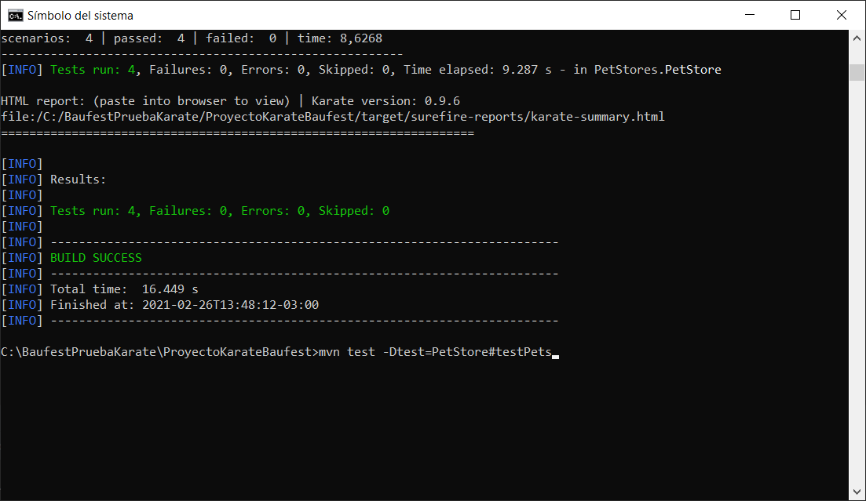

Con el comando

mvn test -Dtest=PetStore#testPets

esto ejecuta el método testPets de la clase PetStore

el reporte se encuentra \target\surefire-reports

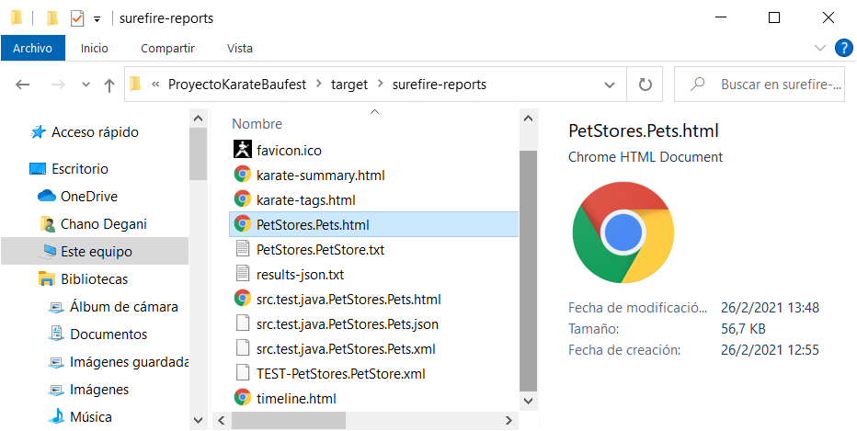

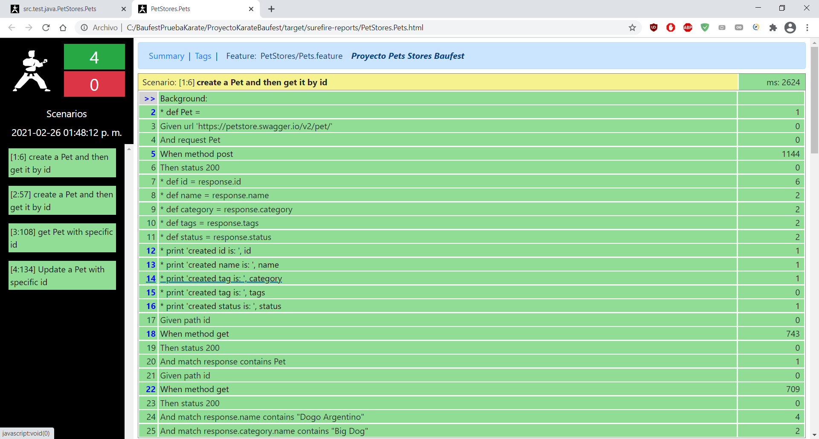

En postman

